**地理寒假作业 4**

目前，从图1中的甲城市到达乙城市需要环海绕一个“C”字形大圈，距离约1800千米，开车走高速需要14个小时；乘坐渡轮最快也得6小时。据此读图完成1-2题。QQ1831397

1.若开通了海底隧道（R），乘车从甲城市到乙城市不足1小时，其隧道长度接近QQ1831397

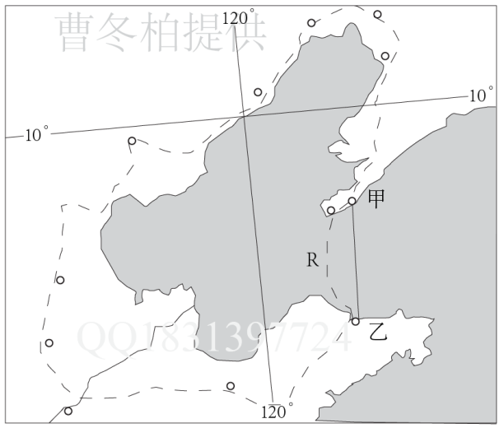

图1

A.280千米 QQ1831397 B.230千米 QQ1831397 C.180千米 D.130千米

2.与甲城市比较，乙城市

A.夏季降水偏多 B.日出时间相差不大 C.冬季降雪偏少 D.年平均气温偏低

上海郊区顾某一家有7口人，2007年之前种0.5公顷地；2008年承包10公顷农田，建起家庭农场；2009年起，用部分承包地，建了年上市1500头肉畜规模的生态养殖基地，形成了种养结合的家庭农场。养殖基地畜粪便连续还田2年后，顾某农场与其他单纯粮食家庭农场相比较，每公顷种粮化肥成本降低20％，粮食产量和品质均有提高。2010年其全年种养收入超过18万元。据此完成3-4题。

3.该家庭农场农田面积增加主要是由于

曹冬柏提供

A.土地流转 B.人口减少 QQ1831397 C.开垦荒地 D.生态好转

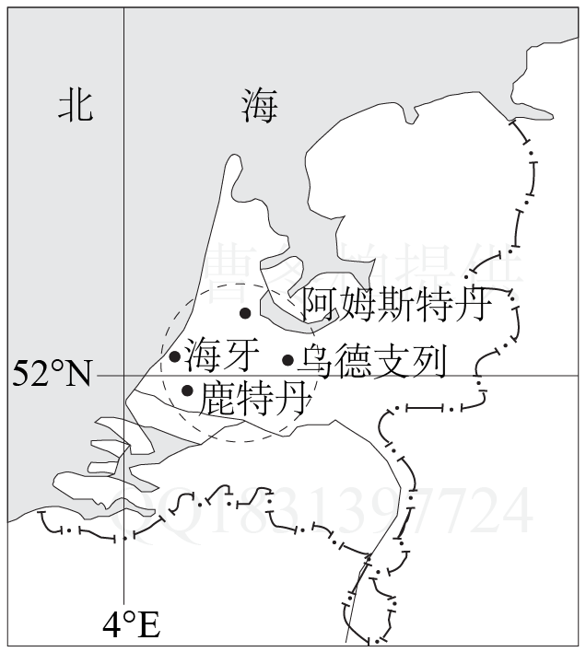4.种养相结合的家庭农场生产方式

A.化肥用量会提高 B.土壤矿物质增加

C.市场适应性增强 D.农业科技投入减少

在图2所示的城市群内，既有大城市，又有中等城市和众多小城市。其特点是把大城市多种职能分散到中、小城市，城市之间的距离10-20千米，以快速交通网络连接。城市和交通线间是面积约400平方千米的绿色沼泽和农业用地，被称为“绿色心脏”。据此读图完成5-6题。QQ1831397

5.该城市群发展的优势条件为来源：曹冬

①位置优越，商贸发达 ②交通便利，协作紧密

③地势低洼，峡湾众多 ④河网密布，水能丰富

A.①② B.②③ C.③④ D.④①

6.位于该城市群的“绿色心脏”的功能为

曹冬柏提供

A.粮食供给基地 B.改善城间环境 C.缓解海水入侵 D.提供生活水源

与煤、天然气和核发电等传统电能制造技术相比，太阳能热气流式发电系统（太阳能塔），不烧任何燃料，不需用水，只是应用了一些简单的科学原理，使太阳光的热能被利用来制造强大的上升气流，驱动涡轮发电机发电，它将是未来理想的清洁能源生产方式。读“太阳能热气流式发电系统（太阳能塔）”原理示意图（图3）。分析完成7-8题。

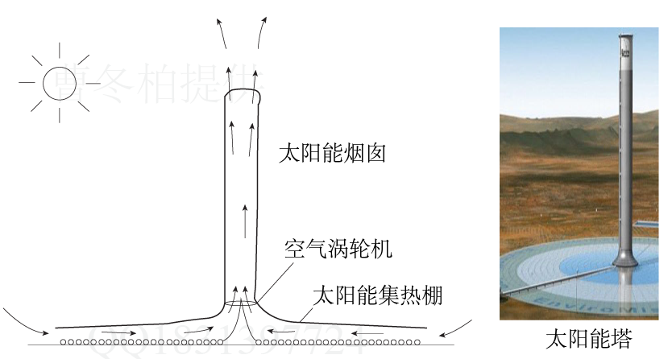

图3

7.顶盖透明的太阳能集热棚所利用的原理为

A.热岛效应 B.绿岛效应 C.温室效应 D.狭管效应

8.下列地区最适宜应用太阳能热气流发电系统的是

A.北美五大湖地区 B.澳大利亚中部地区

C.菲律宾群岛地区 D.亚马孙平原地区

图4显示的是1998年某科研工作者在我国某山区海拔3700米处拍摄的冰川和雪莲花盛开景象（该地位于43°5′N，86°48′E；距离所在省级行政区中心城市的西南约120千米处）。据此读图完成9-11题。来源：曹冬

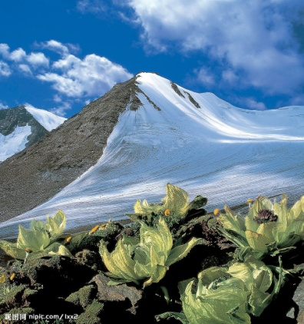9.该科研工作者的拍照地点，应位于来源：曹冬

A.秦岭 B.长白山 C.天山 D.昆仑山

10.此景象最有可能出现在来源：曹冬

A.3月下旬 B.5月中旬 C.7月上旬 D.9月上旬来源：曹冬

11.雪莲独特的生长环境使其药用价值极高。近50年以来，该山地的野生雪莲的分布

曹冬柏提供

A.高度变化不大 B.面积在逐年扩大

C.高度大幅降低 D.高度随雪线而增高

40.(22分)阅读图文材料，完成下列问题。来源：曹冬

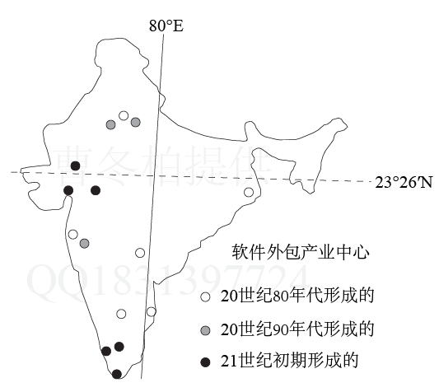20世纪80年代末，随着经济全球化的发展，很多跨国公司为了降低成本、提高效率，将软件设计等信息技术服务业务，外包给其他专业团队来完成。从发展中国家来看，近十几年承接来自美国、欧洲和日本等世界发达国家的服务外包的发展中国家数量激增，已成为全球服务外包市场上重要承接方。其中图7所示国家（软件外包产业中心的形成年代与分布）每年承接的软件外包业务约占全球软件外包市场的2/3。该国被形象地称为“世界办公室”。

图7

（1）据图简述所示国家软件外包产业中心发展变化的总体趋向。（6分）

（2）简析该国国际信息技术服务外包产业发展迅速的优势条件。（8分）

（3）简要说明服务外包产业的发展给该国产业经济带来的有利影响。（8分）

41.（24分）阅读图文材料，完成下列要求。

脐橙是市场畅销水果之一，它色泽鲜艳、多籽多汁、营养丰富，是优良的柑桔品种。我国南方一些省区种植较多。脐橙栽培要求年平均气温为17~20℃，年日照1200~1700小时，≥10℃年活动积温为5800~6500℃，1月平均气温在6℃以上，年降水量1000毫米以上。图8所示某省南部的M地区（地形）为我国最大的脐橙生产基地。曹冬柏提

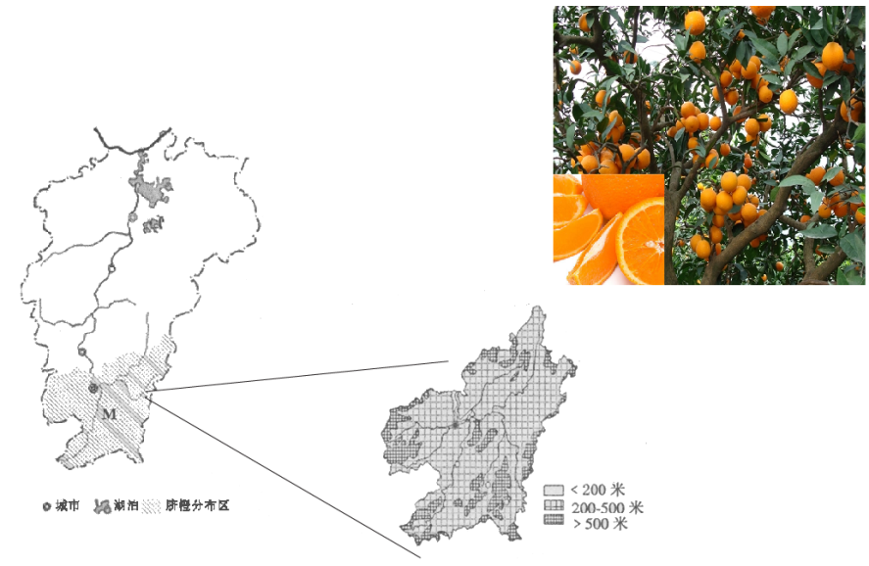

图8

（1）指出M地区所在省级行政区及气候条件。（6分）曹冬柏提

（2）依提供信息，分析M地区种植脐橙的有利地形条件。（8分）曹冬柏提

1. （3）有人建议淮河流域也可发展脐橙种植，但有些人从气候、地形条件的角度提出质疑。请为质疑者提供论据。（10分）曹冬柏提

寒假作业4答案

第Ⅰ卷：选择题（1-11题，每题4分，共44分）

1.D 2.B 3.A 4.C 5.A 6.B 7.C 8.B 9.C 10.C 11.D

第Ⅱ卷：非选择题（36-37题，42-44题，共56分）

40．（22分）

（1）软件外包产业中心增多，发展规模加大；由原有工业中心（大城市）向周边城市扩散；西部与南部地区产业集聚效应突显。（6分）

（2）该国（印度）人力资源丰富，劳动力成本低，英语普及、信息技术发展较早，加强对外交往与贸易活动等。（8分）

（3）创造了就业机会，赚取了大量外汇；产业结构发生改变，促进了该国服务业（第三产业）的快速发展 (城市化的发展) 。（8分）

41．（24分）

（1）江西（2分） 亚热带季风气候区，雨热同期，热量较充足，降水较丰沛。（4分）

（2）多为海拔200-500米及500米以上地区，以低山、丘陵地形为主，不适宜发展耕作业、适宜果树种植；（6分） 山区及山坡地昼夜温差较大，利于脐橙养分的积累。（2分）

（3）淮河流域纬度偏高，1月平均气温在0℃左右，年平均气温较低，年降水量偏少，水热条件不适；（8分）海拔较低，以平原为主（土质不宜）。（2分）